Ngày soạn:05/02/2025
Ngày dạy: 22/1 và 07/02/2025
Tiết:31,32 BÀI 10 : ĐOẠN MẠCH SONG SONG
Thời gian thực hiện: 02 tiết
I. MỤC TIÊU
1. Về kiến thức
– Thực hiện thí nghiệm để rút ra được: Trong đoạn mạch điện mắc song song, hiệu điện thế là như nhau
– Lắp được mạch điện và đo được giá trị hiệu điện thế trong một đoạn mạch điện mắc song song
– Nêu được (không yêu cầu thành lập) công thức tính điện trở tương đương của đoạn mạch một chiều song song .
– Tính được điện trở tương đương của đoạn mạch một chiều song song trong một số trường hợp đơn giản.
2. Về năng lực
a) Năng lực chung
- Hỗ trợ các thành viên trong nhóm thực hiện thí nghiệm tìm hiểu đặc điểm của đoạn mạch nối tiếp.
b) Năng lực KHTN
- Thực hiện thí nghiệm để rút ra được: Trong đoạn mạch điện mắc song song hiệu điện thế là như nhau cho mọi điểm.
- Tính được cường độ dòng điện trong đoạn mạch một chiều mắc song song trong một số trường hợp đơn giản.
- Nêu được công thức tính điện trở tương đương của đoạn mạch một chiều song song .
- Lắp được mạch điện và đo được giá trị hiệu điện thế trong một đoạn mạch điện mắc song song
3. Về phẩm chất
- Tham gia tích cực hoạt động nhóm phù hợp với khả năng của bản thân.
- Cẩn thận, trung thực và thực hiện các yêu cầu trong chủ để bài học.
- Có niềm say mê, hứng thú với việc khám phá và học tập KHTN.
II. THIẾT BỊ DẠY HỌC VÀ HỌC LIỆU
– Máy tính, máy chiếu.
– File trình chiếu ppt hỗ trợ bài dạy.
– Dụng cụ thí nghiệm: bộ nguồn điện một chiếu, công tắc điện, điện trở 10 Ω, bảng lắp mạch điện, biến trở có trị số lớn nhất 20 Ω, ba ampe kế giống nhau (GHĐ 1 A, ĐCNN 0,02 A) và các dây nối.
– Các video hỗ trợ bài giảng.
– Phiếu học tập (in trên giấy A1), phiếu đánh giá, bảng nhóm

PHIẾU HỌC TẬP SỐ 1
Câu 1. Hãy nêu khái niệm đoạn mạch mắc song song ?
................................................................................................................................................…………………………………………………………………………………………………………………………………………………………………………………
Câu 2. Vẽ sơ đồ một đoạn mạch điện gồm 3 điện trở mắc song song
………………………………………………………………………………………
................................................................................................................................................………………………………………………………………………………………………………………………………………………………………………………………………………………………………………………………………………………………………

PHIẾU HỌC TẬP SỐ 2
Tiến hành thí nghiệm (Hình 10.3), từ đó nêu nhận xét về hiệu điện thế đặt giữa 2 đầu nguồn điện và hiệu điện thế đặt vào 2 đầu từng điện trở.
................................................................................................................................................…………………………………………………………………………………………………………………………………………………………………………………………………………………………………………………………………………………………...............................................................................................................................................………………………………………………………………………………………………………………………………………………………………………………………………………………………………………………………………

LUYỆN TẬP
Câu 1. Cho đoạn mạch gồm điện trở R₁ mắc song song với điện trở R₂ mắc vào mạch điện. Gọi U, U₁, U₂ lần lượt là hiệu điện thế đặt vào 2 đầu đoạn mạch và lần lượt điện trở R₁, R₂. Biểu thức nào sau đây đúng?
A. U = I₁ + I₂ B. U = U₁ = U₂
C. U ≠ U₁ = U₂ D. U₁ ≠ U₂
Câu 2. . Câu phát biểu nào sau đây là đúng: Trong đoạn mạch mắc song song, cường độ dòng điện
A. qua các vật dẫn là như nhau.
B. qua các vật dẫn không phụ thuộc vào điện trở các vật dẫn.
C. trong mạch chính bằng tổng cường độ dòng điện qua các mạch rẽ.
D. trong mạch chính bằng cường độ dòng điện qua các mạch rẽ.

Câu 3. Biểu thức nào sau đây xác định điện trở tương đương của đoạn mạch có hai điện trở R₁, R₂ mắc song song?
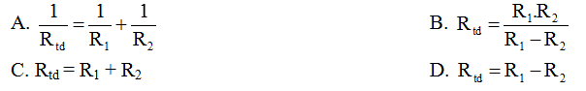
Câu 4. Kết luận nào sau đây là đúng khi nói về hiệu điện thế giữa hai đầu đoạn mạch mắc song song ?
Trong đoạn mạch mắc song song , hiệu điện thế giữa hai đầu đoạn mạch:
A. bằng hiệu điện thế giữa hai đầu mỗi điện trở thành phần.
B. bằng tổng hiệu điện thế giữa hai đầu mỗi điện trở thành phần.
C. bằng các hiệu điện thế giữa hai đầu mỗi điện trở thành phần.
D. luôn nhỏ hơn tổng các hiệu điện thế giữa hai đầu mỗi điện trở thành phần.
Câu 5. Hai điện trở R₁ và R₂ mắc song song nhau trong một đoạn mạch. Biết R₁ = 2R₂, ampe kế A chỉ 1,8A, hiệu điện thế giữa hai đầu đoạn mạch là U_{MN} = 54V. Tính R₁ và R₂
.……………………………………………………………………………………………………………………………………………………………………………………………………………………………………………………………………………………………………………………………………………………………………………………………………………………………………………………………………
Câu6. Hai điện trở R₁ và R₂ được mắc song song với nhau, trong đó R₁ = 6 , dòng điện mạch chính có cường độ I = 1,2A và dòng điện đi qua điện trở R₂ có cường độ I₂ = 0,4A. Tính R₂ ..………………………………………………………………………………………………………………………………………………………………………………………………………………………………………………………………………………………………………………………………………………………………………
.…………………………………………………………………………………………………………………………………………………………………………………

III. TIẾN TRÌNH DẠY HỌC

1.Hoạt động 1: Khởi động
a) Mục tiêu:
– Nhận biết được ý nghĩa của các thông số kĩ thuật của một thiết bị điện.
b) Nội dung:
- GV chuẩn bị sơ đồ như phần mở đầu
- Giao nhiệm vụ học tập :
HS quan sát hình ảnh sau :
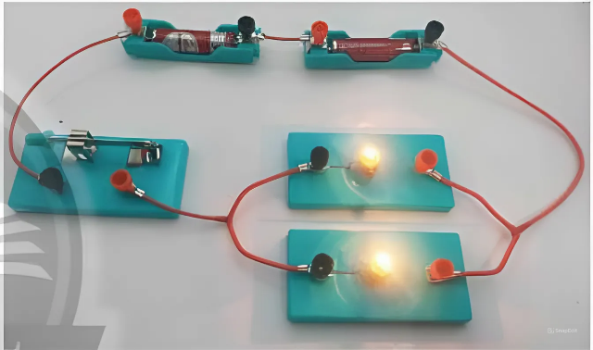
Ở mạch điện trong hình bên, nếu một trong hai đèn bị hỏng thì đèn kia còn sáng không? Nếu một trong hai đèn bị hỏng thì đèn kia còn sáng không?
c) Sản phẩm: Câu trả lời của HS theo kiến thức cá nhân của HS
d) Tổ chức thực hiện:
Hoạt động của giáo viên và học sinh | Nội dung
*Chuyển giao nhiệm vụ học tập
- GV chuẩn bị sơ đồ như phần mở đầu
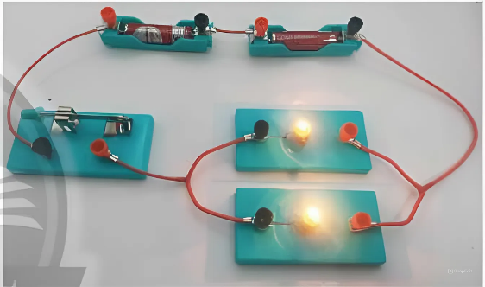
- Ở mạch điện trong hình bên, nếu một trong hai đèn bị hỏng thì đèn kia còn sáng không? Tại sao
*Thực hiện nhiệm vụ học tập
- Học sinh quan sátvà trả lời câu hỏi.
*Báo cáo kết quả và thảo luận
- Giáo viên gọi ngẫu nhiên một vài học sinh trả lời..
*Đánh giá kết quả thực hiện nhiệm vụ
- Học sinh nhận xét, bổ sung, đánh giá:
- Giáo viên nhận xét, đánh giá:
->Giáo viên gieo vấn đề cần tìm hiểu trong bài học Ở mạch điện trong hình bên, nếu một trong hai đèn bị hỏng thì đèn kia còn sáng không? Tại sao ->Giáo viên nêu mục tiêu bài học:

2. Hoạt động 2: Hình thành kiến thức mới

2.1. Hoạt động 2.1: Tìm hiểu đoạn mạch song song

Mục tiêu
- Nhận biết được đoạn mạch điện gồm các thiết bị điện mắc song song; vẽ được sơ đồ đoạn mạch điện gồm nhiều điện trở mắc song song.
- Thông qua việc hình thành kiến thức mới để phát triển được các năng lực chung và năng lực đặc thù của HS.

Tổ chức thực hiện :
- Nội dung:
- GV tiến hành hoạt động “Cặp đôi hoàn hảo” (think – pair – share kết hợp biến tấu khăn trải bàn)
Cách thức:
- GV yêu cầu HS hoạt động theo cặp.
- Cùng suy nghĩ và thảo luận trong vòng 3 phút để hoàn thành phiếu học tập số 1.
c) Sản phẩm: PHT đầy đủ đáp án như sau
PHIẾU HỌC TẬP SỐ 1
Câu 1. Hãy nêu khái niệm đoạn mạch mắc song song ?
Đoạn mạch song song là đoạn mạch điện gồm các thiết bị điện mắc song song nhau.

Câu 2. Vẽ sơ đồ một đoạn mạch điện gồm 3 điện trở mắc song song
………………………………………………………………………………………
................................................................................................................................................…………………………………………………………………………………………………………………………………………………………………………………………………………………………………………………………………………
d) Tổ chức thực hiện
Hoạt động của giáo viên và học sinh | Nội dung
*Chuyển giao nhiệm vụ học tập  - - GV tiến hành hoạt động “Cặp đôi hoàn hảo” (think – pair – share kết hợp biến tấu khăn trải bàn)  - GV yêu cầu HS hoạt động theo cặp.  - Cùng suy nghĩ và thảo luận trong vòng 3 phút để hoàn thành phiếu học tập số 1.  *Thực hiện nhiệm vụ học tập  - Hs hoạt động và trả lời  - Thảo luận theo căph trả lời câu hỏi trong phiếu học tập số 1  *Báo cáo kết quả và thảo luận  Gv Gọi 1 nhóm đại diện trình bày kết quả. Các nhóm khác bổ sung  *Đánh giá kết quả thực hiện nhiệm vụ  - Học sinh nhận xét, bổ sung cho nhau.  - Giáo viên nhận xét, đánh giá.  - GV chốt lại các ý kiến thức chính cho HS. | Đoạn mạch song song là đoạn mạch điện gồm các thiết bị điện mắc song song nhau.  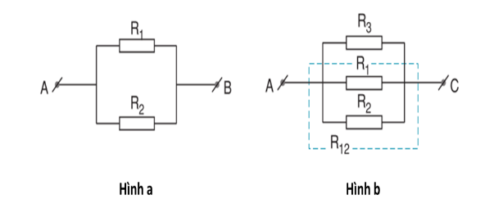
Hoạt động 2.2: Cường độ dòng điện trong đoạn mạch song song
- Mục tiêu:
– Lắp được mạch điện và đo được giá trị cường độ dòng điện trong một đoạn mạch điện mắc nối tiếp.
- Nội dung:
- GV tiến hành hoạt động “Nhà Vật Lí”
Cách thức:
- Chia lớp thành 4 nhóm.
- Phát bộ dụng cụ thí nghiệm cho các nhóm gồm: bộ nguồn điện một chiếu, công tắc điện, điện trở 10 Ω, bảng lắp mạch điện, biến trở có trị số lớn nhất 20 Ω, ba ampe kế giống nhau (GHĐ 3 A, ĐCNN 0,1 A) và các dây nối.
- Các nhóm thực hiện thí nghiệm (Hình 10.3), từ đó nêu nhận xét về cường độ dòng điện chạy trong mạch chính và cường độ dòng điện chạy qua từng điện trở.
- Sản phẩm: Câu trả lời của HS
- Kết quả thí nghiệm cho thấy khi giá trị các điện trở tăng dần, hiệu điện thế đặt giữa 2 đầu nguồn điện U và hiệu điện thế giữa 2 đầu mỗi điện trở điện trở I₁, I₂ có giá trị
- Tổ chức thực hiện
Hoạt động của giáo viên và học sinh | Nội dung
*Chuyển giao nhiệm vụ học tập  - GV tiến hành hoạt động “Nhà Vật Lí”  Cách thức:  - Chia lớp thành 4 nhóm.  - Phát bộ dụng cụ thí nghiệm cho các nhóm gồm: bộ nguồn điện một chiếu, công tắc điện, điện trở 10 Ω, bảng lắp mạch điện, biến trở có trị số lớn nhất 20 Ω, ba ampe kế giống nhau (GHĐ 3 A, ĐCNN 0,1 A) và các dây nối.  *Thực hiện nhiệm vụ học tập  - Các nhóm thực hiện thí nghiệm (Hình 10.3), từ đó nêu nhận xét về cường độ dòng điện trong mạch chính và cường độ dòng điện trong các nhánh của đoạn mạch song song và hiệu điện thế đặt giữa 2 đầu nguồn điện U và hiệu điện thế giữa 2 đầu mỗi điện trở điện trở R1, R2 có giá trị như nhau.  *Báo cáo kết quả và thảo luận  - Các nhóm trình bày câu trả lời trên bảng nhóm.  - HS đứng tại chỗ trả lời, GV ghi bảng kết luận.  *Đánh giá kết quả thực hiện nhiệm vụ  - Học sinh nhận xét, bổ sung cho nhau.  - Giáo viên nhận xét, đánh giá.  - GV nêu kết luận nội dung bài học  Trong đoạn mạch điện gồm hai điện trở mắc song song , cường độ dòng điện chạy qua mạch chính bằng tổng cường độ dòng điện trong hai nhánh : I = I₁ + I₂ | Trong đoạn mạch điện gồm hai điện trở mắc song song , cường độ dòng điện chạy qua mạch chính bằng tổng cường độ dòng điện trong hai nhánh : I = I₁ + I₂
Hoạt động 2.3: Điện trở tương đương của đoạn mạch mắc song song
- Mục tiêu:
– Nêu được (không yêu cầu thành lập) công thức tính điện trở tương đương của đoạn mạch một chiều song song
- Nội dung:
- GV áp dụng kĩ thuật động não (tia chớp) đặt câu hỏi cho HS tư duy nhanh và trả lời
Điện trở tương đương là gì?
Công thức tính điện trở tương đương trong mạch song song là gì?
- Sản phẩm: Câu trả lời của HS
Điện trở tương đương là gì?
Trả lời: Điện trở tương đương (R_{tđ}) của một đoạn mạch điện gồm nhiều điện trở là điện trở có thể thay thế cho tất cả điện trở trong đoạn mạch điện đó, sao cho với cùng hiệu điện thế thì cường độ dòng điện chạy qua đoạn mạch vẫn có giá trị như trước.
Công thức tính điện trở tương đương trong mạch song song là gì?
$$\frac{1}{R_{tđ}}= \frac{1}{R_{1}}+ \frac{1}{R_{2}}+…\frac{1}{R_{n}}$$

- Tổ chức thực hiện
Hoạt động của giáo viên và học sinh | Nội dung
*Chuyển giao nhiệm vụ  - GV áp dụng kĩ thuật động não (tia chớp) đặt câu hỏi cho HS tư duy nhanh và trả lời  Điện trở tương đương là gì?  Công thức tính điện trở tương đương trong mạch song song là gì?  *Thực hiện nhiệm vụ  - HS suy nghĩ và trả lời câu hỏi.  *Báo cáo kết quả và thảo luận  - - GV gọi ngẫu nhiên 1 HS nêu câu trả lời, các bạn khác góp ý.  *Đánh giá kết quả thực hiện nhiệm vụ  - Học sinh nhận xét, bổ sung, đánh giá.  - Giáo viên nhận xét, đánh giá: GV hướng dẫn HS thảo luận, cả lớp đi đến kết quả chung.  →Giáo viên chốt kiến thức và ghi bảng: | Điện trở tương đương (R_{tđ}) của một đoạn mạch điện gồm nhiều điện trở là điện trở có thể thay thế cho tất cả điện trở trong đoạn mạch điện đó, sao cho với cùng hiệu điện thế thì cường độ dòng điện chạy qua đoạn mạch vẫn có giá trị như trước.  Công thức tính điện trở tương đương trong mạch song song :  $$\frac{1}{R_{tđ}}= \frac{1}{R_{1}}+ \frac{1}{R_{2}}+…\frac{1}{R_{n}}$$
3. Hoạt động 3: Luyện tập
- Mục tiêu: Củng cố nội dụng toàn bộ bài học
b) Nội dung:
- GV phát phiếu học tập “luyện tập” cho HS, HS làm việc độc lập trong 10 phút và nộp lại bài cho GV.
c) Sản phẩm: PHT đầy đủ đáp án
d) Tổ chức thực hiện:
Hoạt động của giáo viên và học sinh | Nội dung
* Chuyển giao nhiệm vụ  - GV phát phiếu học tập “luyện tập” cho HS, HS làm việc độc lập trong 10 phút và nộp lại bài cho GV.  *Thực hiện nhiệm vụ  Hs làm phiếu học tập theo yêu cầu của gv  *Báo cáo kết quả và thảo luận  - GV gọi ngẫu nhiên HS trả lời câu hỏi.  * Đánh giá kết quả thực hiện nhiệm vụ  - Học sinh nhận xét, bổ sung, đánh giá.  - Giáo viên nhận xét, đánh giá chung. | 6 câu hỏi trắc nghiệm

LUYỆN TẬP
Câu 1. Cho đoạn mạch gồm điện trở R₁ mắc song song với điện trở R₂ mắc vào mạch điện. Gọi U, U₁, U₂ lần lượt là hiệu điện thế đặt vào 2 đầu đoạn mạch và lần lượt điện trở R₁, R₂. Biểu thức nào sau đây đúng?
A. U = I₁ + I₂ B. U = U₁ = U₂
C. U ≠ U₁ = U₂ D. U₁ ≠ U₂
Câu 2. Câu phát biểu nào sau đây là đúng: Trong đoạn mạch mắc song song, cường độ dòng điện
A. qua các vật dẫn là như nhau.
B. qua các vật dẫn không phụ thuộc vào điện trở các vật dẫn.
C. trong mạch chính bằng tổng cường độ dòng điện qua các mạch rẽ.
D. trong mạch chính bằng cường độ dòng điện qua các mạch rẽ.
Câu 3. Biểu thức nào sau đây xác định điện trở tương đương của đoạn mạch có hai điện trở R₁, R₂ mắc song song?
Câu 4. Kết luận nào sau đây là đúng khi nói về hiệu điện thế giữa hai đầu đoạn mạch mắc song song ?
Trong đoạn mạch mắc song song , hiệu điện thế giữa hai đầu đoạn mạch:
A. bằng hiệu điện thế giữa hai đầu mỗi điện trở thành phần.
B. bằng tổng hiệu điện thế giữa hai đầu mỗi điện trở thành phần.
C. bằng các hiệu điện thế giữa hai đầu mỗi điện trở thành phần.
D. luôn nhỏ hơn tổng các hiệu điện thế giữa hai đầu mỗi điện trở thành phần.
Câu 5. Hai điện trở R₁ và R₂ mắc song song nhau trong một đoạn mạch. Biết R₁ = 2R₂, ampe kế A chỉ 1,8A, hiệu điện thế giữa hai đầu đoạn mạch là U_{MN} = 54V. Tính R₁ và R₂
Điện trở tương đương của đoạn mạch mắc song song ;
R_{tđ} = U_{MN}/ I = 54/ 1,8 = 30 Ω
Ta có : R_{tđ} = $\frac{R_{1}. R_{2}}{R_{1}+ R_{2}}$
30 =$\frac{2R_{2}. R_{2}}{R_{2}+ R_{2}}$ $R_{2}=45Ω$ ; $R_{1}=90Ω$
Câu6. Hai điện trở R₁ và R₂ được mắc song song với nhau, trong đó R₁ = 6$Ω$ , dòng điện mạch chính có cường độ I = 1,2A và dòng điện đi qua điện trở R₂ có cường độ I₂ = 0,4A. Tính R₂
Cường độ dòng điện chạy qua R₁ : I₁ = I - I₂ = 1,2 -0,4 = 0,8 A
Hiệu điện thế giữa 2 đầu R1 : U₁= I_{1.}R₁ = 0,8 . 6 = 4,8 V
R₁// R₂ $U= U_{2= }U_{1}=4,8 V$
Điện trở R₂ : R₂ = $U_{2 }$/ I₂ = 4,8 / 0,4 = 12$Ω$
- Hoạt động 4: Vận dụng
a) Mục tiêu: Từ những kiến thức đã học, HS trả lời được các câu hỏi liên quan đến thực tế.
b) Nội dung:
- GV đặt câu hỏi cho HS suy nghĩ và trả lời
Câu hỏi 1: Hệ thống điện trong nhà mạch điện thường gồm nhiều thiết bị điện như quạt, tivi, bóng đèn,... được mắc song song với nhau. Em hãy giải thích tại sao ?
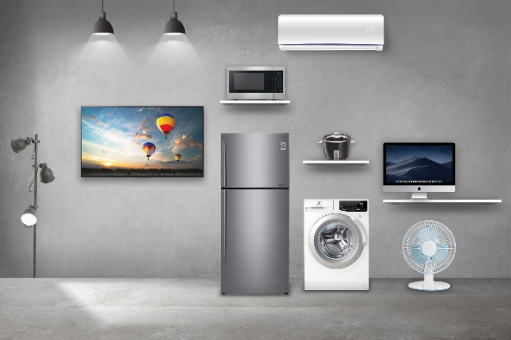
Câu hỏi 2 : Khi lắp đặt hệ thống pin Mặt trời các tấm pin được mắc như thế nào ? Vì sao
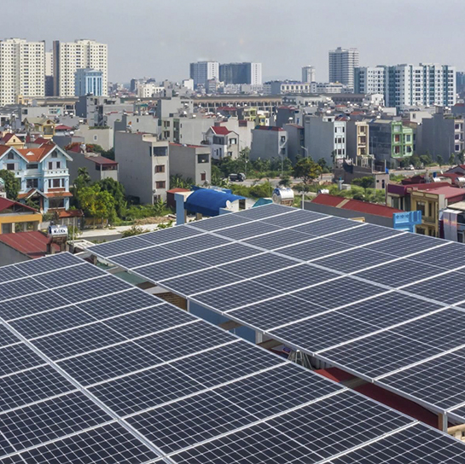
Câu hỏi 3 : Em hãy tìm một số ứng dụng thực tế việc mắc mạch điện song song mà em biết
c) Sản phẩm: Đáp án các câu hỏi như sau :
Câu hỏi 1: Hệ thống điện trong nhà mạch điện thường gồm nhiều thiết bị điện như quạt, tivi, bóng đèn,... được mắc song song với nhau. Em hãy giải thích tại sao ?
TL : Hệ thống điện trong nhà:
- Mạch điện phòng khách: Thường gồm nhiều thiết bị điện như quạt, tivi, bóng đèn,... được mắc song song với nhau. Việc mắc song song giúp cho mỗi thiết bị hoạt động độc lập, có thể bật tắt riêng biệt mà không ảnh hưởng đến các thiết bị khác.
- Mạch điện ổ cắm: Cũng được mắc song song để có thể sử dụng nhiều thiết bị điện cùng lúc mà không quá tải nguồn điện.
Câu hỏi 2 : Khi lắp đặt hệ thống pin Mặt trời các tấm pin được mắc như thế nào ? Vì sao
- Pin mặt trời: Các tấm pin mặt trời được mắc song song để tạo ra nguồn điện lớn hơn.
Câu hỏi 3 : Em hãy tìm một số ứng dụng thực tế việc mắc mạch điện song song mà em biết
TL : 1. Hệ thống điện trong nhà:
- Mạch điện phòng khách: Thường gồm nhiều thiết bị điện như quạt, tivi, bóng đèn,... được mắc song song với nhau. Việc mắc song song giúp cho mỗi thiết bị hoạt động độc lập, có thể bật tắt riêng biệt mà không ảnh hưởng đến các thiết bị khác.
- Mạch điện ổ cắm: Cũng được mắc song song để có thể sử dụng nhiều thiết bị điện cùng lúc mà không quá tải nguồn điện.
2. Hệ thống chiếu sáng:
- Đèn đường: Thường được mắc song song để đảm bảo chiếu sáng cho toàn bộ khu vực đường phố.
- Đèn trang trí: Trong nhà, quán cà phê,... cũng thường được mắc song song để tạo hiệu ứng ánh sáng đẹp mắt.
3. Hệ thống âm thanh:
- Loa: Loa thường được mắc song song để tăng công suất âm thanh.
- Amply: Cũng có thể có nhiều đầu ra loa được mắc song song để kết nối với nhiều loa cùng lúc.
4. Thiết bị điện tử:
- Máy tính: Mainboard máy tính có nhiều khe cắm RAM, ổ cứng,... được mắc song song để mở rộng dung lượng lưu trữ và khả năng xử lý.
- Tivi: Màn hình tivi có nhiều bóng đèn LED được mắc song song để tạo ra hình ảnh.
5. Các ví dụ khác:
- Bảng điện tử: Các bóng đèn LED trên bảng điện tử được mắc song song để hiển thị thông tin.
- Pin mặt trời: Các tấm pin mặt trời được mắc song song để tạo ra nguồn điện lớn hơn.
- Xe điện: Các bình ắc quy trong xe điện được mắc song song để cung cấp điện cho động cơ.
d) Tổ chức thực hiện
Hoạt động của giáo viên và học sinh | Nội dung
Giao nhiệm vụ:
Hướng dẫn thực hiện nhiệm vụ:
- GV quan sát hỗ trợ HS trả lời, khi có các câu hỏi GV gợi mở cho HS có hướng suy để trả lời.
Báo cáo kết quả:
- GV nhận xét các câu trả lời của HS.
* Chuyển giao nhiệm vụ học tập
- GV đặt câu hỏi cho HS suy nghĩ và trả lời
Câu hỏi 1: Hệ thống điện trong nhà mạch điện thường gồm nhiều thiết bị điện như quạt, tivi, bóng đèn,... được mắc song song với nhau. Em hãy giải thích tại sao ?
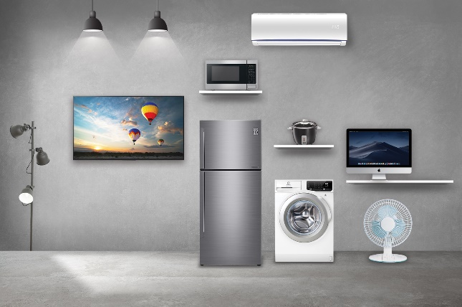
Câu hỏi 2 : Khi lắp đặt hệ thống pin Mặt trời các tấm pin được mắc như thế nào ? Vì sao
Câu hỏi 3 : Em hãy tìm một số ứng dụng thực tế việc mắc mạch điện song song mà em biết .
*Thực hiện nhiệm vụ:
- Học sinh: nghiên cứu câu hỏi
- Giáo viên: Điều khiển lớp
*Báo cáo kết quả và thảo luận:
+ GV gọi HS m bất kì trình bày
+ GV cho HS khác nhận xét.
*Đánh giá kết quả:
- Học sinh nhận xét, bổ sung, đánh giá.
- Giáo viên nhận xét, đánh giá.
→ Giáo viên chốt kiến thức và ghi bảng:
IV. PHỤ LỤC

PHIẾU ĐÁNH GIÁ HOẠT ĐỘNG NHÓM CỦA HỌC SINH
Mức độ  Mức độ  Tiêu chí | Mức độ 1  (0.5 đ) | Mức độ 2  (1.0 đ) | Mức độ 3  (2.0 đ) | Điểm
Tiêu chí 1. Các học sinh trong nhóm đều tham gia hoạt động | Dưới 50% HS trong nhóm tham gia hoạt động | Từ 50% - 90% HS trong nhóm tham gia hoạt động | 100% HS trong nhóm tham gia hoạt động
Tiêu chí 2. Thảo luận sôi nổi | Ít thảo luận, trao đổi với nhau. | Thảo luận sôi nổi nhưng ít tranh luận. | Thảo luận và tranh luận sôi nổi với nhau.
Tiêu chí 3. Báo cáo kết quả thảo luận | Báo cáo chưa rõ ràng, còn lộn xộn. | Báo cáo rõ ràng nhưng còn lúng túng | Báo cáo rõ ràng và mạch lạc, tự tin
Tiêu chí 4. Nội dung kết quả thảo luận | Báo cáo được 75% trở xuống nội dung yêu cầu thảo luận | Báo cáo từ 75% - 90% nội dung yêu cầu thảo luận. | Báo cáo trên 90% nội dung yêu cầu thảo luận.
Tiêu chí 5. Phản biện ý kiến của bạn. | Chỉ có 1 – 2 ý kiến phản biện. | Có từ 3 – 4 ý kiến phản biện | Có từ 5 ý kiến phản biện trở lên.

-----------------------------Hết-----------------------------

